Памятка
"Как организовать занятие дома. 12 простых правил"

1. Выбирайте время, когда ребенок спокоен, и у него нет никакого физического дискомфорта (не хочет есть, пить, спать; ничего не болит и т.д)
2. Занятия должны войти в ваш привычный распорядок дня – лучше всего проводить их в одно и то же время.
3. Во время занятия с ребенком должен находиться 1 человек. Излишнее внимание вредит как и замкнутым детям (они стесняются и боятся ответить неправильно), так и общительным и смелым (могут начать «играть на публику» и отвлекаться). Лучше, если занятия проводит все время один и тот же человек.
4. Ничего не должно отвлекать малыша. В поле зрения ребенка должны быть только те предметы, которые нужны вам непосредственно сейчас. Остальные игрушки, карточки, картинки лучше убрать, чтобы не рассеивать внимание крохи.
5. Подстраивайте игры и упражнения под интересы вашего малыша. Важно понять принцип, цель и алгоритм задания, а на каком конкретно материале его выполнять – с котятами, машинками или человеком-пауком – это уже не важно.
6. Заранее готовьте все необходимые материалы. Поиски нужных игрушек или картинок отнимут у вас драгоценные минуты активной концентрации внимания чада.
7. Темп усвоения знаний и навыков индивидуален. Не стоит торопиться, лучше по нескольку раз повторить один и тот же материал, чем быстро по нему «пробежаться» и в итоге остаться на прежнем уровне.
8. Время занятия также индивидуально. Помните, чем оно меньше, тем больше таких «подходов» должно быть в течение дня. Если Вы чувствуете, что ребенок устал, стал чаще отвлекаться, прервите занятие и вернитесь к нему через пару часов.
9. Поощряйте ребенка за каждое выполненное задание: можно сказать ему, какой он молодец и как Вы им гордитесь, погладить, обнять и т.д. После занятия еще раз похвалите ребенка (даже если не все получилось правильно, главное – он старался!). Для самых маленьких будет нелишним выдавать небольшие призы, или же наклеивать наклейки.
10. Всегда консультируйтесь со специалистом при возникновении вопросов, а также непонятных, «тупиковых» ситуаций.
11. Не спрашивайте ребенка, будет ли он заниматься\рисовать\делать упражнения, не уговаривайте и не упрашивайте его. Маленькие дети еще не понимают «риторических» вопросов, любой вопрос или просьба для них подразумевает возможность отказа. Лучше спокойно сказать «А теперь мы посмотрим картинку», и сразу, без лишних вопросов, перейти к делу.
12. Ребенок не обязан хотеть заниматься, совершенно нормально, если иногда он будет отказываться выполнять Ваши инструкции. Относитесь к занятиям, как к лекарству – их функция приносить, в первую очередь, пользу, а не радость. Объясните малышу, что заниматься надо (так же, как папе ходить на работу, а маме – готовить обед), и что делать задания все равно придется – не сейчас, так потом. Попробуйте договориться: «сейчас занимаемся – потом смотрим мультик», только будьте последовательны и всегда поступайте так, как договорились. Не поддавайтесь искушению отменить занятие, старайтесь сделать хоть что-нибудь из намеченного, пусть даже совсем пустяковое упражнение.

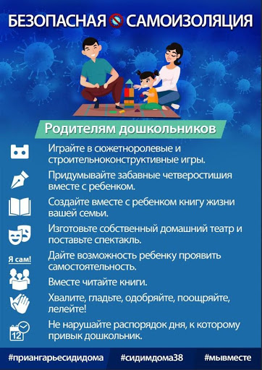

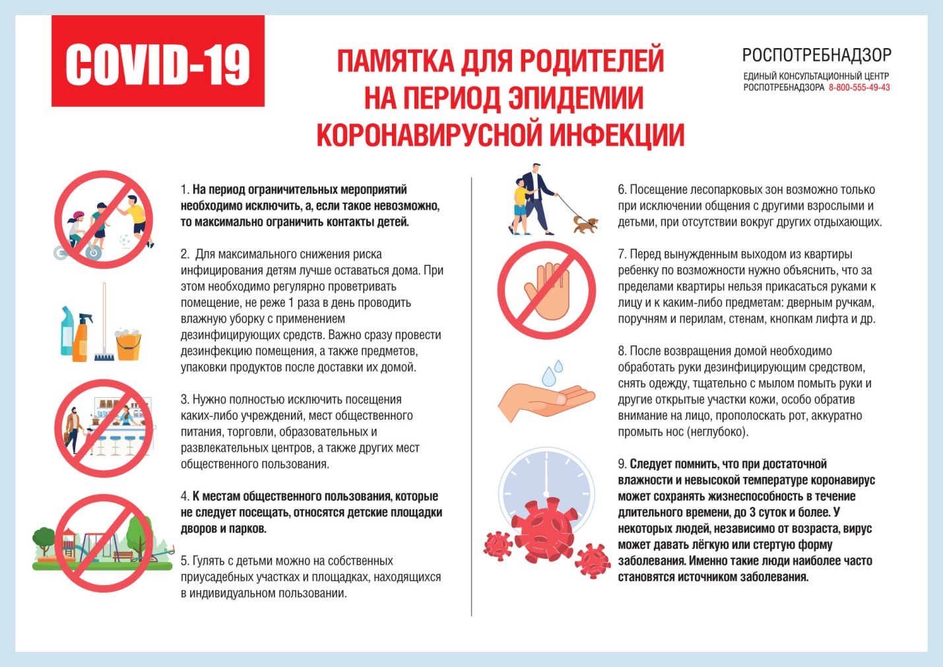

МЫТЬЕ ИГРУШЕК ​
Устройте вашим игрушкам банный день. Мягкие игрушки отправьте в стиральную машину, понаблюдайте, как игрушкам весело купаться в пене. Резиновые игрушки мойте щеткой с мылом, деревянные протирайте влажными салфетками или тряпочками. Наполните ванну горячей водой и отправьте купаться всех игрушек, которым доступны водные процедуры. Это может быть по-настоящему весело.

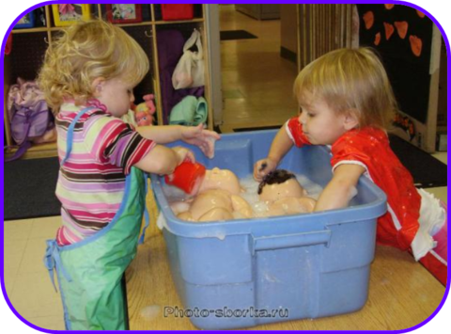
«Наблюдение за весеннем небом»

Художественное слово А. Блок
Лениво и тяжко плывут облака...
Лениво и тяжко плывут облака
По синему зною небес.
Дорога моя тяжела, далека,
В недвижном томлении лес.
Подбор слов – эпитетов к слову «облака» - пышные, ватные, белоснежные, легкие - обогащать речь детей

Играем с крупами.

Все детки любят перебирать пальчиками крупы. Дайте ребенку несколько разных емкостей, пусть пересыпает крупу. Мы для игры использовали с ребенком тарелки разных цветов. Насыпали фасоль в них, считали – в какой больше всего, в какой меньше всего. Посадили разных животных возле каждой тарелки, причем подбирали их по цветам: из зеленой тарелки кушает лягушка, т.к. она тоже зеленая и любит этот цвет и т.д. Можно насыпать крупу на поднос и рисовать по ней пальчиками. Для ребят постарше смешайте несколько круп – поиграйте в «золушку» – отберите одну крупу от другой. Можно ребенку предложить опустить руки в крупу, найти цифру или другой знакомый предмет и, не доставая её из песка, определить, что ему попалось в руки.

Макароны

Хороший материал для изучения формы, длины. Возьмите шнурок и нанизывайте их. Так получатся отличные бусы для куклы. Их также можно раскрасить.
Из макаронных изделий разных форм, размеров и цветов можно выкладывать на столе или листе бумаги причудливые узоры, попутно изучая формы и цвета.

Волшебные палочки

Выкладывание из счетных палочек или спичек с отрезанными головками простейших геометрических фигур, предметов, узоров. Вырезанные из бумаги трапеции, круги, овалы дополнят изображения.

